 | CÔNG TY TNHH GIAO THÔNG VẬN TẢI VÀ DU LỊCH SÀI GÒN
 | Văn phòng Hồ Chí Minh  ĐC: 219 Võ Văn Tần, Phường 5, Quận 3  ĐT: 19002258  Email: hcm@saigontours.asia  Website: www.saigontours.asia | Văn phòng Hà Nội: ĐC: Tầng 6, 12 Khuất Duy Tiến, P. Thanh Xuân Trung, Q.Thanh Xuân  ĐT: 1900 2258  Email: hanoi@saigontours.asia  Website: www.saigontours.asia

HÀ NỘI – SINGAORE – MALAYSIA
Thời gian: 5 ngày 4 đêm.
Phương tiện: Máy bay Vietjet Air (Vietnam Airlines) /Malindo Air

- Một hành trình thăm quan 2 quốc gia
- Khách sạn 3-4* suốt tuyến- Vị trí ngay trung tâm.
- Tặng 01 bữa ăn Lẩu hoặc 1 bữa Buffet BBQ ở Singapore.
- Khám phá tham quan vườn siêu cây khổng lồ Garden By The Bay tại Singapore
- Khám phá khu phức hợp giải trí nổi tiếng tại Singapore – Đảo Sentosa
- Tham quan công viên sư tử biển nổi tiếng Melion Park
- Tham quan phố cổ đặc sắc ở Malaca-Malaysia
- Chinh phục Cao nguyên Genting-cao hơn 2000m so với mực nước biển
- Thử vận may tại Casino trên cao nguyên Genting - sòng bạc hợp pháp ở Malaysia
- Chiêm nghưỡng tháp đôi Petronas - niềm tự hào của người Malaysia
- 01 HDV suốt tuyến nhiệt tình, kinh nghiệm

CHUYẾN ĐI SẼ GIÚP BẠN

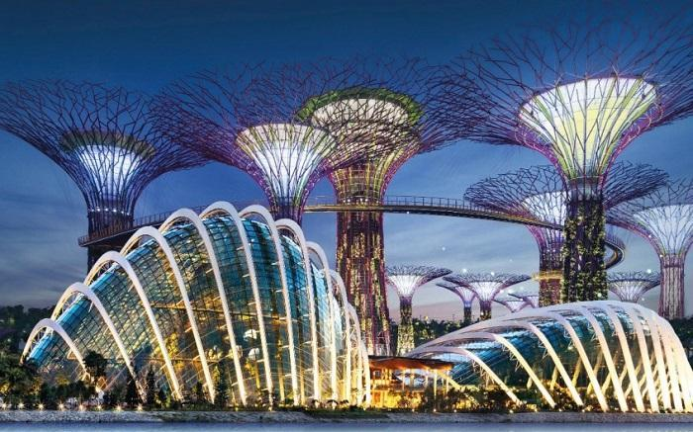  Tham quan khu vườn Gardens by The Bay | 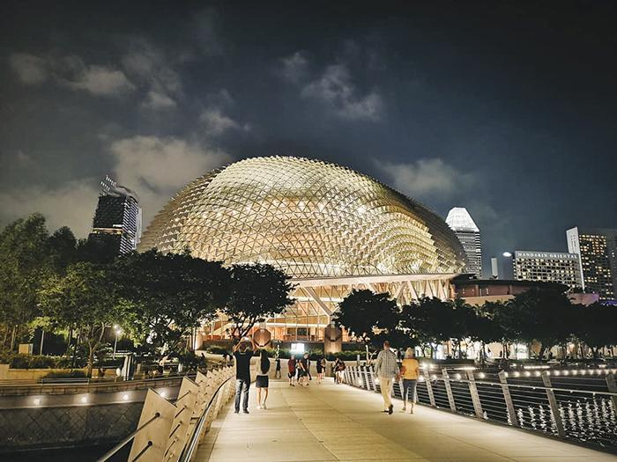  Nhà hát Esplanade
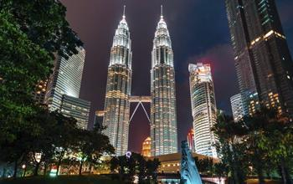  Check in dưới Tháp Đôi Twin Tower nổi tiếng | 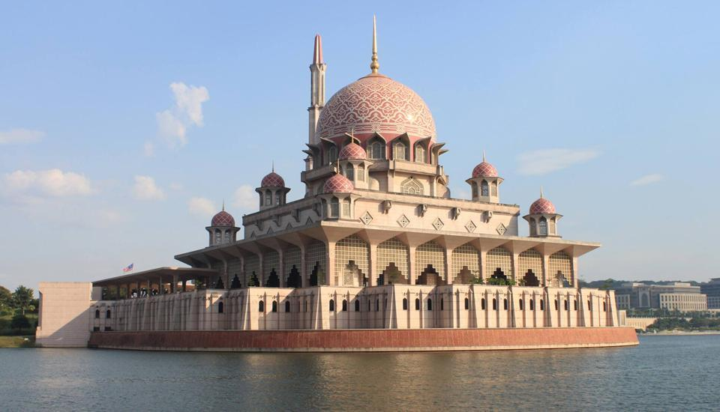  Thánh đường hồi giáo
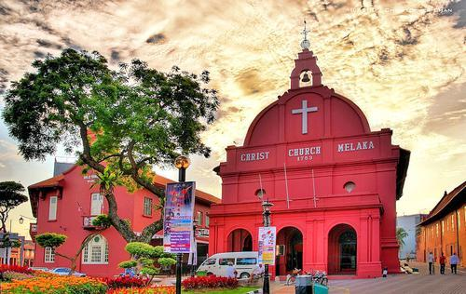  Quảng Trường Hà Lan | 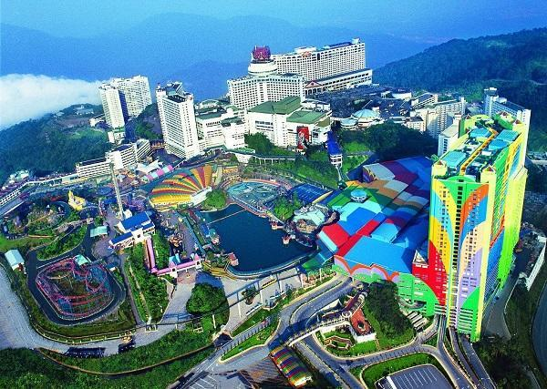  Chinh phục cao nguyên Genting
NGÀY 01: HÀ NỘI – SINGAPORE (ĂN TỐI)
- 05h45: Xe ôtô đón đoàn tại Rạp Xiếc Trung Ương khởi hành ra sân bay Nội Bài. Đoàn đến sân bay Nội Bài, làm thủ tục đáp chuyến bay VJ915 của hãng hàng không Viejet lúc 9h35 hoặc VN663(10h35 - 14h50) của Vietnam Airlines lúc 10h35 chuyến bay đi Singapore.
- 13h55/15h00: Tới sân bay Changi (Singapore), đoàn làm thủ tục nhập cảnh Singapore. Xe đưa đoàn về khách sạn nhận phòng và nghỉ ngơi.
- Đoàn bắt đầu đi thăm quan: Khu vườn sinh thái đặc biệt mang tên Bay South Gardensby the Bay - với hệ thống “siêu cây” năng lượng mặt trời, dự án công viên sinh thái lớn nhất Singapore nhằm nâng cao chất lượng cuộc sống, giữ được màu xanh cho đô thị sầm uất. Toàn bộ dự án có tổng diện tích 101 ha, được chia làm 3 khu riêng biệt là: Bay South, Bay East và Bay Central (chỉ tham quan khu Bay South, không bao gồm vé tham quan các khu vườn trong nhà kính). Đoàn tiếp tục hành trình đi thăm quan: Toà nhà Quốc hội lịch sử, Toà án tối cao, Toà thị chính, Nhà hát Esplanade, Vịnh Marina Bay, Công viên sư tử biển Merlion Park...
- Đoàn ăn tối tại nhà hàng. Và nghỉ đêm tại khách sạn 3- 4* tại Singpore.
- Nếu thời gian cho phép Quý khách cùng với hướng dẫn viên địa phương tham gia chương trình khám phá Singapore về đêm “Singapore by Night” hấp dẫn và mới lạ như: Khám phá cuộc sống trong lòng đất của người dân Singapore bằng Tàu điện ngầm MRT, Trải nghiệm Du thuyền trên dòng sông Singapore ngắm cảnh vịnh Marina Bay về đêm, Khám phá trung tâm mại Suntec City – tìm hiểu Phong Thuỷ Thượng - Phong Thuỷ Hạ đất nước Singapore (chi phí tự túc).

NGÀY 02: SINGAPORE – SENTOSA – MALACCA (ĂN SÁNG/TRƯA/TỐI)
- Sau khi ăn sáng, Xe đưa đoàn đi hòn đảo du lịch nối tiếng Sentosa – đảo lớn thứ tư của Singapore. Đảo Sentosa đã được các nhà kinh doanh đầu tư cải tạo và mở rộng để trở thành một khu phức hợp bao gồm nghỉ mát, công viên thiên nhiên, di sản văn hóa, ẩm thực, giải trí, mua sắm.
- Khám phá Festive Walk at Resorts - Thế giới Sentosa có lẽ là địa điểm toàn diện nhất để mua sắm trên đảo, với một danh sách dài các thương hiệu cao cấp quốc tế và nhãn hàng địa phương. Khu mua sắm này cũng là nơi có Phòng trưng bày Chihuly đầu tiên ở Châu Á (chuyên điêu khắc bằng thuỷ tinh giả tưởng) bên cạnh Phòng trưng bày Michael Graves đầu tiên trên thế giới. Những cô gái chắc chắn sẽ bị quyến rũ bởi cửa hàng độc quyền của Victoria’s Secret và có rất nhiều cửa hàng, nhà hàng và quán bar khác trong khu mua sắm rộng rãi và hiện đại cho tất cả các du khách đi du lịch Singapore.
- Chụp hình công viên giải trí hàng đầu thế giới Universal Studio - công viên theo chủ đề Universal Studios đầu tiên của Đông Nam Á.
- Chơi Casino trên đảo Sentosa
- Chụp ảnh Tượng Sư tư biển đứng ở độ cao 37m - biểu tượng du lịch của Singapore với hình ảnh một con thú đầu sư tử, mình cá.
- Đoàn tham quan và mua sắm tại: Xưởng chế tác kim cương, vàng bạc và đá quý, Cửa hàng bán dầu gió + Collagen dưỡng da – các sản phẩm truyền thống v̀a nổi tiếng độc đáo của Singapore.
- Đoàn ăn trưa tại nhà hàng. Đoàn khởi hành sang Malacca
- Nghỉ đêm tại khách sạn tại 3- 4* tại Malacca.

NGÀY 3: MALACCA – KUALA LUMPUR (ĂN SÁNG/TRƯA/TỐI)
- Sau khi ăn sáng, HDV đưa đoàn đi thăm quan:
- đoàn khám phá Quảng trường Hà Lan - Một công viên nho nhỏ với mô phỏng chiếc cối xay gió và những cụm cây cỏ xanh um điểm xuyết những bông hoa nhắc nhở thời kỳ người Hà Lan ngự trị tại nơi đây, Pháo đài cổ Bồ Đào Nha, Nhà thờ cổ St. Pauls...
- Sau bữa trưa, đoàn khởi hành về thủ đô Kuala Lumpur. Đoàn tham: Tháp đôi Petronas - là niềm kiêu hãnh của nhân dân Malaysia ngay từ khi nó xuất hiện. Cung điện Hoàng Gia, Đài tưởng niệm, Quảng trường độc lập, Chùa Thiên Hậu.
- Sau đó xe đưa đoàn mua sắm tại cửa hàng miễn thuế DFS và cửa hàng Thổ sản Malaysia.
- Nghỉ đêm tại khách sạn 3-4* tại Kuala Lumpur hoặc tương đương.

NGÀY 4: KUALA LUMPUR – CAO NGUYÊN GENTING (ĂN SÁNG/TRƯA/TỐI)
- Sau bữa sáng, xe và hướng dẫn viên đón đoàn đi tham quan Động Batu – nơi thờ đạo Hinđu linh thiêng của người Ấn Độ cổ với 272 bậc thang dẫn đến đền thờ trong động.Tiếp đó thăm quan và mua sắm đặc sản Malaysia: Sâm Tongkat Ali – rất tốt cho sức khỏe, Cà phê hảo hạng , Sô cô la…
- Sau bữa trưa đoàn khởi hành lên Cao nguyên Genting. Đến cao nguyên Genting xe cáp treo đưa quý khách lên đỉnh cao nguyên với độ cao 2.000m so với mặt nước biển, quý khách bắt đầu khám phá thế giới sống động tại đây.
- Quý khách có thể mua sắm, thử vận may tại sòng bạc Genting Casino nổi tiếng Đông Nam Á, tham gia các trò chơi như: lái xe mô tô, đi tàu cao tốc trên không, vui chơi chụp hình trong nhà tuyết… (chi phí tự túc). Đoàn khởi hành về Kuala Lumpur.
- Đoàn ăn tối tại nhà hàng.
- Nghỉ đêm tại khách sạn 3- 4* sao tại Kuala Lumpur hoặc tương đương.

NGÀY 05: KUALA LUMPUR – HÀ NỘI (ĂN SÁNG)
- Đoàn ăn sáng tại khách sạn. Qúy khách thăm quan thành phố mới New Putrajaya - một trong những thành phố thông minh và hiện đại bậc nhất trên thế giới, thăm quan Thánh đường Hồi Giáo.
- Sau đó xe đưa đoàn ra sân bay làm thủ tục đáp chuyến bay OD571 của hãng hàng không Malindo Air về Hà Nội lúc 11h55 (Lịch bay trước 26/10) hoặc 10h10 (lịch bay từ sau 26/10 - hết tháng 11).
- 14h15: Máy bay hạ cánh xuống sân bay Nội Bài, xe đưa Quý khách về điểm hẹn. Chia tay đoàn kết thúc chuyến đi tốt đẹp.

GIÁ TOUR TRỌN GÓI: /KHÁCH
(Giá áp dụng cho đoàn từ 30 khách ghép trở lên)

HÀNG KHÔNG | NGÀY KHỞI HÀNH | GIÁ TOUR | TRẺ EM  từ 2 – 11 tuổi | PHÒNG ĐƠN
Vietjet Air- Malindo | Tháng 11: 1, 9, 15, 22, 29 | 9.990.000 | 90% | 4.500.000 VND
Vietjet Air- Malindo | Tháng 11: 24  Tháng 12: 6  Tháng 12: 13, 20, 27 | 10.590.000  10.590.000  10.990.000 | 90% | 4.500.000 VND
Vietnam Airlines - Malindo | Tháng 11:1, 9, 15, 22, 29 | 10.590.000 | 90% | 4.500.000 VND

DỊCH VỤ BAO GỒM
- Vé máy bay khứ hồi HAN – SIN của Vietjet Air bao gồm 7kg xách tay và k bao gồm ký gửi // KUL – HAN của Malindo Air/ Air Asia bao gồm 7kg xách tay và 20kg ký gửi. (Khách mua thêm ký gửi và suất ăn trên máy bay vui lòng báo trước ngày khởi hành 5 ngày)
- Khách sạn 3 -4 Sao tại Singapore & Malaysia ngay trung tâm - tiêu chuẩn 2 người/phòng.
- Các bữa ăn theo chương trình, vé vào tham quan thắng cảnh vào cửa lần một.
- Phương tiện vận chuyển trong và ngoài nước: xe du lịch máy lạnh đời mới.
- Hướng dẫn viên suốt tuyến và hướng dẫn viên địa phương.
- Quà tặng: Mũ du lịch..
- Bảo hiểm du lịch quốc tế lên đến 10.000usd/1 sự vụ.

DỊCH VỤ KHÔNG BAO GỒM
- Phí làm hộ chiếu, hành lý quá cước.
- Visa tái nhập lại Việt Nam đối với khách nước ngoài, Việt kiều.
- Tiền Típ cho Hướng dẫn viên và lái xe 5USD/khách/ngày (1 tour =25usd/1 người).
- Chi tiêu cá nhân, đồ uống, khách sạnchi phí điện thoại, giặt là trong , phòng đơn, thuế VAT…
- Giá cho em bé dưới 2 tuổi là 1.500.000 VNĐ

ĐIỀU KIỆN ĐĂNG KÝ - QUY ĐỊNH HỦY TOUR:
1. Đặt cọc 5.000.000VND/khách ngay khi đăng ký tour.
2. Hủy tour sau khi đăng ký: mất tiền cọc.
3. Hủy tour trước ngày khởi hành 25 ngày, chi phí 50% tổng giá tour.
4. Hủy tour trước ngày khởi hành 15 ngày, chi phí 70% tổng giá tour.
5. Hủy tour trước ngày khởi hành 10 ngày, chi phí 100% tổng giá tour.

LƯU Ý:

- Lịch trình có thể thay đổi để phù hợp với lịch bay và tình hình thực tế tại địa phương.
- Trẻ em dưới 16t, ngoài hộ chiếu ra thì đi cùng bố mẹ cần bắt buộc mang theo giấy khai sinh gốc. Không đi cùng bố mẹ thì bắt buộc phải có giấy uỷ quyền với người đi kèm.·
- Từ ngày 14/2 bỏ kiểm tra thông tin tiêm chủng khi nhập cảnh Sing, Malay
- TRƯỜNG HỢP QUÝ KHÁCH ĐÃ PHẪU THUẬT THẨM MỸ, YÊU CẦU TRƯỚC KHI XUẤT CẢNH PHẢI ĐỔI HỘ CHIẾU VÀ PHẢI THÔNG BÁO CHO CÔNG TY DU LỊCH KHI ĐĂNG KÝ TOUR – CÔNG TY DU LỊCH SẼ KHÔNG CHỊU TRÁCH NHIỆM VỚI TRƯỜNG HỢP QUÝ KHÁCH HÀNG KHÔNG THÔNG BÀO VÀ KHÔNG ĐƯỢC XUẤT CẢNH
- Khách hàng từ 70 trở lên yêu cầu phải có giấy chứng nhận đầy đủ sức khỏe để đi du lịch nước ngoài của cơ quan y tế có thẩm quyền cấp và phải có người thân khỏe mạnh dưới 60 tuổi đi cùng (bảo hiểm không chấp nhận chi trả trường hợp trên 70 tuổi).
- Quý khách mang thai vui lòng báo cho nhân viên bán tour để được tư vấn thêm thông tin. Không nhận khách mang thai từ 8 tháng trở lên vì lý do an toàn cho khách.
- Giá có thể thay đổi khi hàng không tăng phụ thu nhiên liệu và phí visa thay đổi.
- Chương trình và giờ bay có thể thay đổi theo điều kiện của hãng hàng không và tuỳ theo ngày khởi hành cụ thể.
- Quý khách vui lòng không bỏ qua các điểm shopping chỉ định trong chương trình như trung tâm đá quý, trung tâm dầu gió, cửa hàng Sâm… nếu quý khách bỏ điểm sẽ nộp phí 40 USD/điểm/khách
- Chương trình du lịch thuần túy kết hợp tham quan mua sắm tại Singapore không dành cho khách hàng đi làm việc, thăm thân hay tách đoàn nếu quý khách tách đoàn thì phải báo trước và sẽ phải nộp phí là 80 USD/ngày/khách.
- Giá trên áp dụng cho đoàn khởi hành từ nội thành Hà Nội, Trên 20 khách người lớn sẽ có hướng dẫn viên tiếng việt tại Việt Nam đi cùng đoàn, dưới 20 người lớn số lượng có từ 10 -19 khách, đoàn khởi hành không có hướng dẫn viên đi từ Việt Nạm, và do tính chất tour ghép, dưới 10 khách đoàn sẽ không khởi hành được và sẽ được thống nhất giữa 2 bên chuyển sang ngày khác, hoặc hoàn tiền cho khách hàng.
- Giá trên áp dụng cho đoàn khách ghép 30 khách nếu quý khách hàng có nhu cầu đi số lượng lớn và đoàn riêng vui lòng liên lạc với người phụ trách tour để nhận tư vấn và giá chính xác hơn..
- Hộ chiếu phải còn thời hạn sử dụng trên 6 tháng tính đến ngày về.
- Chương trình du lịch thuần túy kết hợp tham quan vui chơi mua sắm dành cho các nhóm khách lẻ, khách mang Quốc Tịch Việt nam và Việt Kiều biết Nói – Nghe – Hiểu Tiếng Việt, khách Quốc Tịch nước ngoài vui lòng thông báo trước để được tính giá riêng tuỳ vào Chương trình và không áp dụng cho khách đi làm việc.
- Trường hợp khách không được nhập cảnh vào Singapore do lỗi của khách ( ví dụ: hồ sơ đen, không chứng minh được đầy đủ hồ sơ theo quy định ĐSQ...) hoặc khách không được nhập cảnh vì lí do nhân thân hay các vấn đề liên quan về dịch bệnh sức khỏe mà trước đó đã không thông báo cho Bên B vì vậy Bên A phải chịu các chi phí phát sinh thực tế như mua vé máy bay hay các chi phí khác tại Singapore để được bay về Việt Nam.

